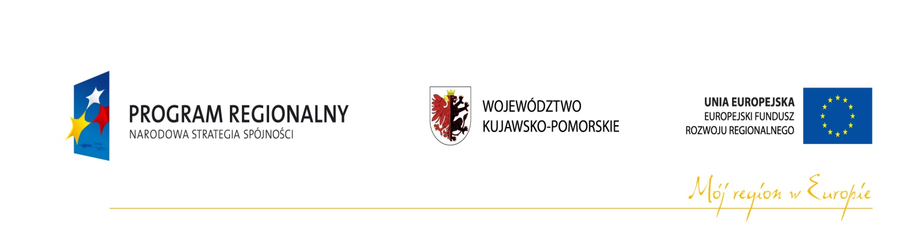

W dniu 31 grudnia 2010 r. Piotr Węgrzyn – Prezes Zarządu – Dyrektor Zakładu Gospodarki Komunalnej Spółka z o. o. w Więcborku podpisał w Urzędzie Marszałkowskim Województwa Kujawsko – Pomorskiego w Toruniu umowę o dofinansowanie projektu pn. ***„Uporządkowanie gospodarki wodno-ściekowej poprzez modernizację stacji uzdatniania wody oraz budowę kanalizacji sanitarnej na Osiedlu Piastowskim w Więcborku”.*** Projekt jest współfinansowany ze środków *Europejskiego Funduszu Rozwoju Regionalnego* w ramach *Regionalnego Programu Operacyjnego Województwa Kujawsko-Pomorskiego na lata 2007-2013, Oś priorytetowa 2: Zachowanie i racjonalne użytkowanie środowiska, Działanie 2.1:**Rozwój infrastruktury wodno-ściekowej*. Całkowita wartość projektu:  **3 452 786,31 zł**, kwota dofinansowania z Europejskiego Funduszu Rozwoju Regionalnego: **1 832 774,26 zł.**

Przedmiotem projektu jest modernizacja stacji uzdatniania wody głębinowej przy ulicy Brzozowej 1. Sieć kanalizacji rozbudowana będzie dla Osiedla Piastowskiego w obrębie następujących ulic: ul. Bolesława Chrobrego, Pomorska, Władysława Łokietka, Szlaku Bursztynowego, Kazimierza Wielkiego, I Armii Wojska Polskiego.

Celem ogólnym projektu jest „Zrównoważony rozwój obszaru miasta Więcborka poprzez zwiększenie ochrony i jakości wód powierzchniowych i podziemnych”.

Celem bezpośrednim projektu jest „Poprawa stanu infrastruktury wodno - kanalizacyjnej na terenie miasta Więcborka”.

Celami szczegółowymi, które będą mierzone i monitorowane są:

- poprawa jakości wody pitnej

- zwiększenie liczby mieszkańców Więcborka podłączonych do sieci kanalizacji sanitarnej,

Pozostałe cele szczegółowe to:

- zwiększenie ilości ścieków odprowadzanych siecią kanalizacji sanitarnej z terenu

przeprowadzonej inwestycji w m. Więcborku,

- zmniejszenie liczby przydomowych zbiorników bezodpływowych (szamb) w m. Więcborku,

- zwiększenie stopnia obciążenia oczyszczalni ścieków w miejscowości Runowo Młyn poprawiającego jej efektywność i zmniejszającego ryzyko wystąpienia awarii,

- zwiększenie jakości (czystości) ścieków oczyszczonych, odprowadzanych do wód powierzchniowych,

- zmniejszenie ilości nieoczyszczonych ścieków odprowadzanych do wód powierzchniowych z terenu objętego projektem w m. Więcborku – o 100% do roku 2015 (wypełnienie założeń Krajowego Programu Oczyszczania Ścieków Komunalnych i Ramowej Dyrektywy Wodnej).

Termin realizacji inwestycji:

- rozpoczęcie realizacji projektu: 01.07.2008 r.

- zakończenie realizacji projektu: 31.08.2011 r.